Задания заочного тура Универсиады по кафедре истории России до начала XIX в.
- Воспроизведение текста и анализ исторического источника:

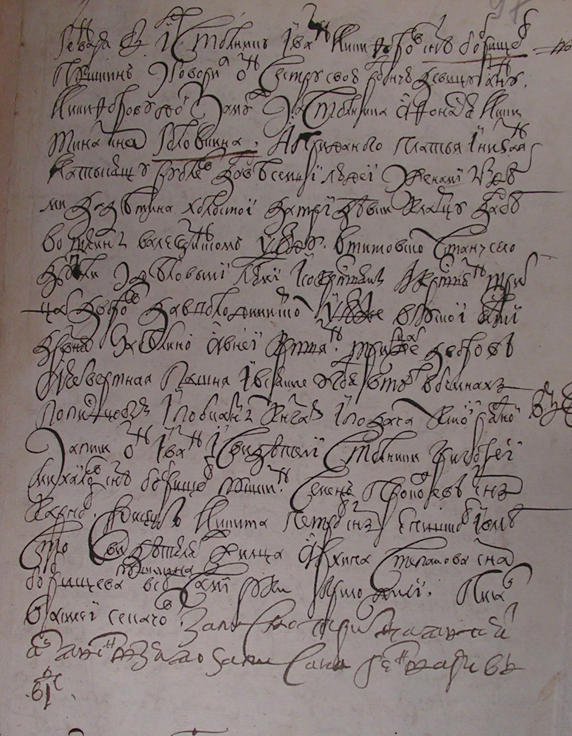
- Дать характеристику будущего (приоритетного) исследовательского проекта по истории России до начала XIX в. (в рамках магистерской программы).
Обосновать научную значимость выбранной (приоритетной) темы, кратко охарактеризовать источники и историографию по выбранной проблематике, описать основные методы исследования.
Эссе не должно превышать 5 тыс. знаков с пробелами.

